Приложение № 1

к постановлению главного управления архитектуры и градостроительства Рязанской области

от 25 августа 2025 г. № 699-п

Внесение изменений в правила землепользования   
и застройки муниципального образования – Баграмовское сельское поселение Рыбновского муниципального района Рязанской области в части территории земельного участка с кадастровым номером 62:13:1170201:1625

Фрагмент карты градостроительного зонирования масштаб 1:1500

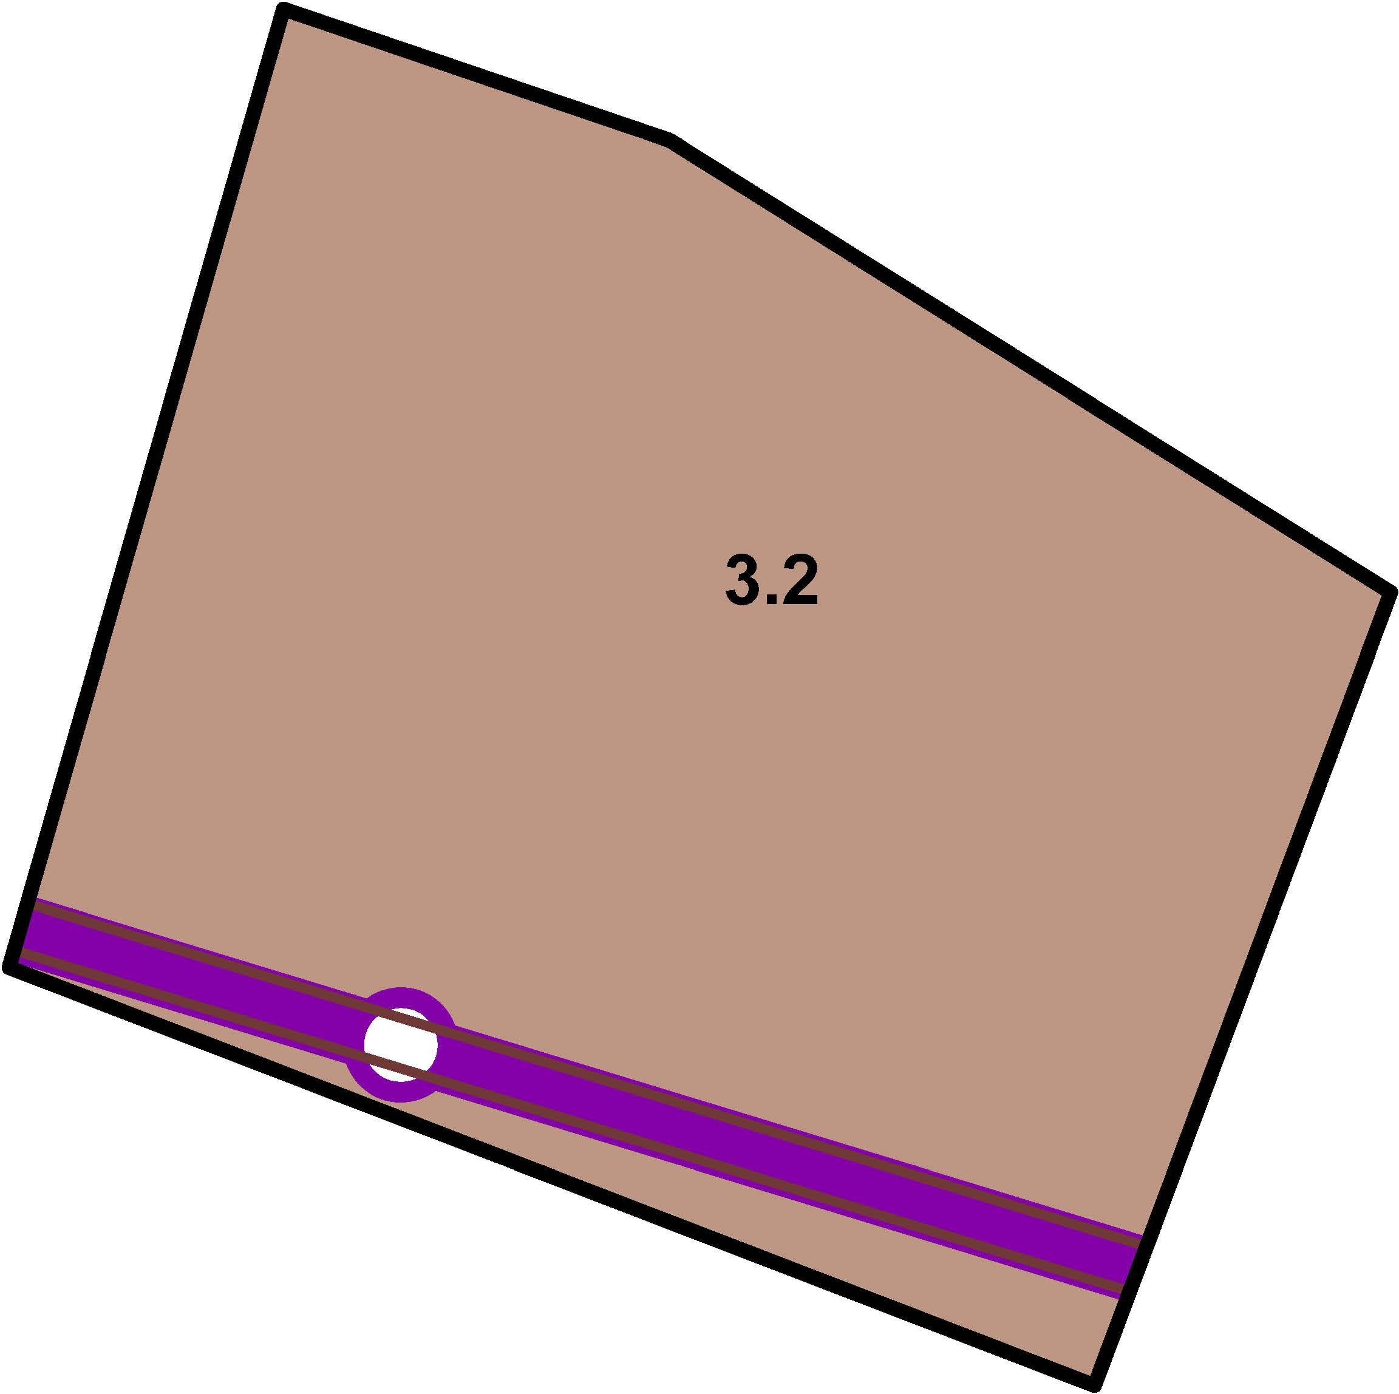

Условные обозначения

Территориальные зоны

Коммунально-складская зона

3.2

Распределительные трубопроводы для транспортировки газа

Газопровод распределительный среднего давления

Зоны с особыми условиями использования территорий

Охранная зона газопроводов и систем газоснабжения